virtIO前后端notify机制详解
2016-11-15

本来这是在前端驱动后期分析的，但是这部分内容比较多，且分析了后端notify前端的机制，所以还是单独拿出一节分析比较好！
还是拿网络驱动部分做案例，网络驱动部分有两个队列，（忽略控制队列）：接收队列和发送队列；每个队列都对应一个virtqueue,两个队列之间是互不影响的。
前后端利用virtqueue的方式如下图所示：
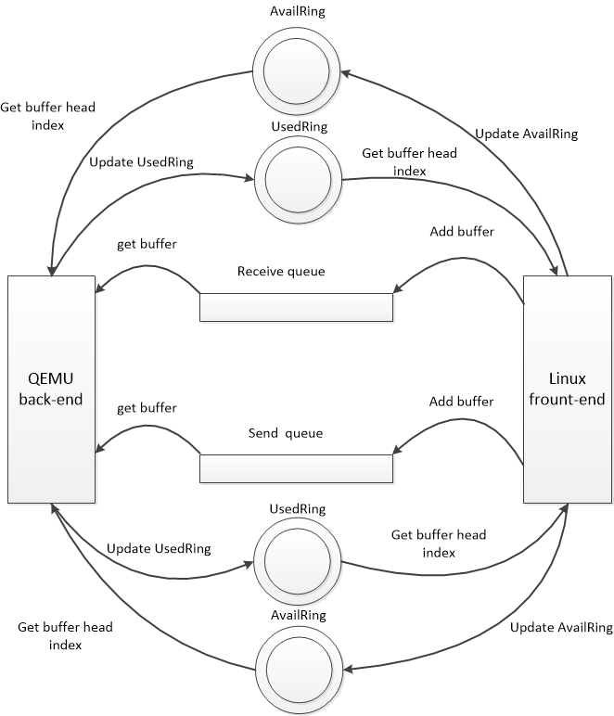
这里再详细的描述下，当两个queue都需要客户机填充buffer，ReceiveQueue需要客户机 driver提前填充分配好的空buffer，然后记录到availRing，并在恰当的时机通知后端,当外部网络有数据包到达时，qemu后端就从availRing 中获取一个buffer，然后填充数据，完事后记录buffer head index到usedRing.最后在恰当的时机通知客户机（向客户机注入中断），客户机接收到信号便知道有数据包到达，这里只需要从usedRing 中获取到index，然后取data数组的第i个元素即可。因为在客户机填充buffer的时候把逻辑buffer的指针保存在data数组中。
而SendQueue同样需要客户机去填充，只不过这里是当客户机需要发送数据包时，把数据包构造成逻辑buffer，然后填充到send Queue,并在恰当的时机通知后端，qemu后端收到通知就知道那个队列有请求到达，如果当前没有处理其他数据包就着手处理这个数据包。具体就同样是从AvailRing中取出buffer head index，然后从描述符表中get到buffer，这时就需要从buffer中copy数据了，因为要把数据包从host发送出去，然后更新usedRing。最后同样要在恰当的时机通知客户机。注意这里客户机同样需要从usedRing 中get index，但是这里主要是用于delay notify,因为数据包由客户机构造，其占用的buffer并不能重复使用，只是每次有数据包就把其构造成buffer而已。

以上便是基本的使用sendqueue和receive的原理，但是还有一点上面我没有提到，就是通知的那个恰当的时机，那么这个恰当的实际究竟是什么时候呢？？在virtIO中有两种方式控制前后端的notify.
1、flags字段
2、事件触发
1、在vring_avail和vring_used的flags字段，控制前后端的通信。vring_used中的flags用于通知driver端，当add一个buffer的时候不用notify后端。而vring_avail中的flags用于通知qemu端，当消费一个buffer的时候不用interrupt 客户机。
2、在virtIO中又加入了另一种机制，需要由driver和qemu自己判断是否需要通知，也就是设置一个限额，当一端添加buffer或者消费buffer的数量达到指定数目，就触发事件，从而发生notify或者interrupt。在有这种机制的情况下就忽略了前面所说的flags。

这里我们以receiveQueue为例，分析下前后端的delay notify机制。
在front driver端:
客户机driver通过NAPI接收数据时，会在可用buffer不足的时候调用函数添加，具体就是try_fill_recv：
static bool try_fill_recv(struct receive_queue *rq, gfp_t gfp)
{
struct virtnet_info *vi = rq->vq->vdev->priv;
int err;
bool oom;
/*循环，每循环一次添加一个buffer，一直到填充满，即描述符表满*/
do {
if (vi->mergeable_rx_bufs)
err = add_recvbuf_mergeable(rq, gfp);
else if (vi->big_packets)
err = add_recvbuf_big(rq, gfp);
else
err = add_recvbuf_small(rq, gfp);
oom = err == -ENOMEM;
if (err)
break;
++rq->num;
} while (rq->vq->num_free);
if (unlikely(rq->num > rq->max))
rq->max = rq->num;
/*通知后端*/
virtqueue_kick(rq->vq);
return !oom;
}

至于添加的是哪种类型的buffer，我们这里并不关心，循环结束就调用virtqueue_kick(rq->vq)函数，此时参数是接收队列的virtqueue,
接下来就调用到了virtqueue_kick_prepare函数，该函数判断当前应不应该通知后端。先看下函数的代码：
1 bool virtqueue_kick_prepare(struct virtqueue *_vq)
2 {
3 struct vring_virtqueue *vq = to_vvq(_vq);
4 u16 new, old;
5 bool needs_kick;
6
7 START_USE(vq);
8 /* We need to expose available array entries before checking avail
9 * event. */
10 virtio_mb(vq->weak_barriers);
11
12 old = vq->vring.avail->idx - vq->num_added;
13 new = vq->vring.avail->idx;
14 vq->num_added = 0;
15
16 #ifdef DEBUG
17 if (vq->last_add_time_valid) {
18 WARN_ON(ktime_to_ms(ktime_sub(ktime_get(),
19 vq->last_add_time)) > 100);
20 }
21 vq->last_add_time_valid = false;
22 #endif
23
24 if (vq->event) {
25 needs_kick = vring_need_event(vring_avail_event(&vq->vring),
26 new, old);
27 } else {
28 needs_kick = !(vq->vring.used->flags & VRING_USED_F_NO_NOTIFY);
29 }
30 END_USE(vq);
31 return needs_kick;

这里面涉及到几个变量，old是add_sg之前的avail.idx，而new是当前的avail.idx，还有一个是vring_avail_event(&vq->vring)，看具体的实现：
1 #define vring_avail_event(vr) (*(__u16 *)&(vr)->used->ring[(vr)->num])

可以看到这里是VRingUsed中的ring数组最后一项的值，该值在后端驱动从virtqueue中pop一个elem之前设置成相应队列的下一个将要使用的index,即last_avail_index。
看下vring_need_event函数：
1 static inline int vring_need_event(__u16 event_idx, __u16 new_idx, __u16 old)
2 {
3 /* Note: Xen has similar logic for notification hold-off
4 * in include/xen/interface/io/ring.h with req_event and req_prod
5 * corresponding to event_idx + 1 and new_idx respectively.
6 * Note also that req_event and req_prod in Xen start at 1,
7 * event indexes in virtio start at 0. */
8 return (__u16)(new_idx - event_idx - 1) < (__u16)(new_idx - old);
9 }

前后端通过对比 (__u16)(new_idx - event_idx - 1) < (__u16)(new_idx - old)来判断是否需要notify后端，这在数据量比较大的时候显得很实用。在初始状态下，即在qemu一个buffer还没有使用的情况下，event_idx必然是0，那么此时这里的判断肯定为真，所以notify后端。后端收到通知就从virtqueue中pop buffer,同时在此之前需要设置event_idx,代码见qemu virtio.c的virtqueue_pop函数：
1 void *virtqueue_pop(VirtQueue *vq, size_t sz)
2 {
3 ......
4
5 i = head = virtqueue_get_head(vq, vq->last_avail_idx++);
6 if (virtio_vdev_has_feature(vdev, VIRTIO_RING_F_EVENT_IDX)) {
7 vring_set_avail_event(vq, vq->last_avail_idx);
8 }
10 ......
11 }

如果是初始化状态，即当前是首次执行virtqueue_pop函数，last_avail_idx=0，在++后就成了1，然后设置此值到UsedRing.ring[]数组的最后一项：
1 static inline void vring_set_avail_event(VirtQueue *vq, uint16_t val)
2 {
3 hwaddr pa;
4 if (!vq->notification) {
5 return;
6 }
7 pa = vq->vring.used + offsetof(VRingUsed, ring[vq->vring.num]);
8 virtio_stw_phys(vq->vdev, pa, val);
9 }

设置成功后就执行pop之后的处理，写入数据完成后，调用后端的 virtio_notify(vdev, q->rx_vq)函数。该函数执行前同样需要判断是否需要notify,具体函数为virtio_should_notify
bool virtio_should_notify(VirtIODevice *vdev, VirtQueue *vq)
{
uint16_t old, new;
bool v;
/* We need to expose used array entries before checking used event. */
smp_mb();
/* Always notify when queue is empty (when feature acknowledge) */
if (virtio_vdev_has_feature(vdev, VIRTIO_F_NOTIFY_ON_EMPTY) &&
!vq->inuse && virtio_queue_empty(vq)) {
return true;
}

if (!virtio_vdev_has_feature(vdev, VIRTIO_RING_F_EVENT_IDX)) {
return !(vring_avail_flags(vq) & VRING_AVAIL_F_NO_INTERRUPT);
}

v = vq->signalled_used_valid;
vq->signalled_used_valid = true;
old = vq->signalled_used;
new = vq->signalled_used = vq->used_idx;
return !v || vring_need_event(vring_get_used_event(vq), new, old);
}

该函数逻辑和前端driver的判断函数大致类似，但是还是有些不同，首先，如果队列为空即当前没有可用buffer了，那么必然会notify前端；
接着判断是否支持这样事件触发式的方式即VIRTIO_RING_F_EVENT_IDX，如果不支持，就通过flags字段来判断。而如果支持，就通过事件触发来通知。
这里有两个条件：第一个是v = vq->signalled_used_valid和vring_need_event(vring_get_used_event(vq), new, old)
v = vq->signalled_used_valid在初始化的时候被设置成false，表示还没有向前端做任何通知，而后再每次的virtio_should_notify中就会设置成true，并更新vq->signalled_used = vq->used_idx；所以如果是首次尝试通知前端，则总能成功，否则需要判断vring_need_event(vring_get_used_event(vq), new, old)，该函数具体是跟前面逻辑是一样的，正如前面所说，这是第一次尝试通知，所以总能成功。而vring_get_used_event(vq)是VRingAvail.ring[]数组的最后一项的值，该值在客户机driver中被设置

再次回到linux driver中，就会从usedRing中取buffer，同样每取出一个buffer就会设置used_event，代码见virtio_ring.c的virtqueue_get_buf函数,设置的值是vq->last_used_idx，记录客户机处理位置。
1 void *virtqueue_get_buf(struct virtqueue *_vq, unsigned int *len)
2 {
3
4 ......
5 if (!(vq->vring.avail->flags & VRING_AVAIL_F_NO_INTERRUPT)) {
6 vring_used_event(&vq->vring) = vq->last_used_idx;
7 virtio_mb(vq->weak_barriers);
8 }
9 ......
10
11 }

到目前为止，基本一次完整的交互已经完成了，但是由于是初次交互，前后端的delay机制都没起作用，判断条件中使用到的event_idx已经更新了，假如说首次add 8个buffer，然后通知了后端，并且后端使用了三个buffer并首次notify前端，此时 后端向第4个buffer中写数据，last_avail_idx=4（从0开始），那么used_event=4，此时前端发现可用buffer不足，需要添加，那么本次添加了5个，即new=8+5=13，old=8,new-old=5,而此时new-used_event-1=8,条件不满足，所以此时前端driver添加的buffer就不用notify后端。而话说这段时间后端又处理好了第二个数据包，使用了3个buffer。但不幸，前端还在处理第二个buffer，即last_used_idx=2,则used_event=2;对于后端来讲new-old=3,new-used_event-1=3,条件不满足，所以也不用通知。这样delay notify的机制便显示出效果了。笔者认为这其实本质上就是一场速度的对决，为了保证公平，即使一方处理快，也不能任意向另一端发送数据，只能待对方处理的差不多了你才能发，这样发送一方可以歇歇，而接受一方也不会因为处理不及而丢弃，从而造成浪费！哈哈，真是无规矩不成方圆！

后记：
到此，virtIO部分已经分析的差不多了，分析期间真实感觉到了自己知识的匮乏，其间多次向开发者求助，并均得到认真回复，在此在此感谢这些优秀的开发者。有时候看内核代码就感觉工程师和硬件在干仗，站在工程师的角度，需要尽其所能榨取硬件的性能。大到实现算法的优化，小到分析程序执行流的概率，从而针对编译做优化。站在硬件的角度，你处理不好，我就不给你工作。而从这方面，工程师自然是完胜，并且还在不遗余力的朝着胜利的另一个境界挺近，即征服硬件！哈哈，不过谁都知道，这是一场没有胜负的战争，工程师自然优秀，但是，因为工程师内部的竞争，这样战斗将永无休止！！唉，瞎扯淡了，各位朋友，下篇文章见！

